Spring cloud脚手架的调研

- Spring cloud脚手架的特点及优势

- 什么是Spring cloud脚手架
- 主要有以下几个模块:
  - eureka注册中心:
  - Zuul网关:
1.2.1为什么要用微服务网关:
不同的微服务一般会有不同的网络地址，而外部客户端可能需要调用多个服务的接口才能完成一个业务需求，如果让客户端直接与各个微服务通信，会有以下问题：
1.2.1.1、客户端会多次请求不同的微服务，增加了客户端的复杂性。
1.2.1.2、存在跨域请求，在一定场景下处理相对复杂。
1.2.1.3、认证复杂，每个服务都需要独立认证。
1.2.1.4、难以重构，随着项目的迭代，可能需要重新划分微服务。
1.2.1.5、某些微服务可能使用了防火墙或浏览器不友好协议，直接访问会有一定的困难。
为了解决这些问题，需使用微服务网关。微服务网关是介于客户端和服务器端之间的中间层，所有的外部请求都会先经过微服务网关
1.2.2 微服务网关优点:
1.2.2.1易于监控：可在微服务网关收集监控数据并将其推送到外部系统进行分析。
1.2.2.2易于认证：可在微服务网关上进行认证，在将请求转发到后端的微服务，无需在每个微服务中进行认证。
1.2.2.3减少了客户端和各个微服务之间的交互次数。
  - SpringBoot Admin监控
1.4 Demo service服务

- Spring cloud脚手架的特点:
- 搭建流程:
- eureka注册中心的搭建流程
1搭建Eureka服务端
第一步添加Mavan依赖:加入Spring Boot和Spring Cloud相关依赖，并对应好版本
第二步注解启用类:在启用类上加入@EnableEurekaClient注解；
第三步配置applicationyml文件
- 2搭建Eureka客户端
第一步添加Mavan依赖:
<dependency>
<groupId>org.springframework.boot</groupId>
<artifactId>spring-boot-starter-actuator</artifactId>
</dependency>
第二步注解启用类:在启用类上加入@EnableEurekaClient注解；
第三步配置applicationyml文件
3 eureka注册中心搭建成功图片
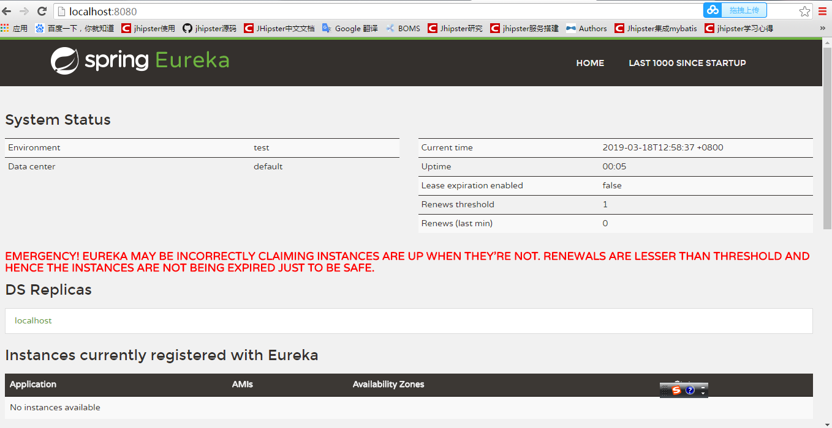
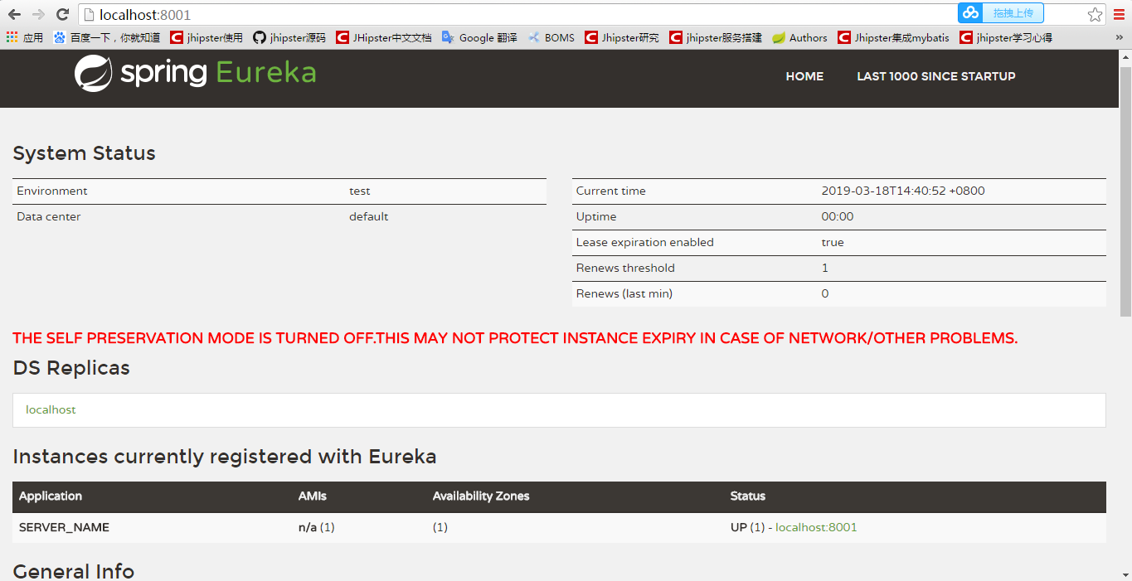

- 报错
- 搭建eureka注册中心报错及解决办法
1.1 org.springframework.boot.context.logging.ClasspathLoggingApplicationListener - Application failed to start
解决方法:spring 的版本不兼容，我这边的原因是spring-boot-starter-parent的版本太高，我把它改为1.5.6.RELEASE就可以了
1.2 com.sun.jersey.api.client.ClientHandlerException: java.net.ConnectException: Connection refused: connect
解决方法:在application.properties中添加
eureka.client.register-with-eureka=false
Eureka.client.fetch-registry=false
1.3 java.lang.IllegalStateException: Failed to load property source from location 'classpath:/application.yml
解决办法:是由于application.yml的缩进及配置错误,检查配置
- 搭建Zuul网关报错及解决方法
2.1java.lang.NoClassDefFoundError: com/netflix/zuul/ZuulFilter
解决办法:是由于相关包未导入
2.2 DiscoveryClient_SERVICE-ZUUL/EZ-20190311UCJL:service-zuul:8761 - registration status: 404
解决办法:
2.3 com.netflix.discovery.shared.transport.TransportException: Cannot execute request on any known server：
设置eureka.client.register-with-eureka=false
eureka.client.fetch-registry=false
2.4 com.netflix.client.ClientException: Load balancer does not have available server for client: service-ribbon
解决办法:ribbon:
eureka:
enabled: true
2.5com.netflix.zuul.exception.ZuulException: Forwarding error
解决办法:
2.6Spring Cloud的注解@enablefeignclients无法引入的问题:
解决办法:添加依赖
<dependency>
<groupId>org.springframework.cloud</groupId>
<artifactId>spring-cloud-starter-openfeign</artifactId>
</dependency>
2.7 java.lang.AbstractMethodError: null
解决办法:
2.8 @ HystrixCommand注解不能解析
解决办法:添加一下依赖即可(原因:@HystrixCommand注解是由名为javanica的Hystrix contrib库提供的。javanica是一个Hystrix的子项目，用于简化Hystrix的使用。所以，还需要添加一个依赖：)
<dependency>
<groupId>com.netflix.hystrix</groupId>
<artifactId>hystrix-javanica</artifactId>
<version>REchLEASE</version>
</dependency>
2.9@EnableHystrixDashboard注解不能解析
解决办法：修改依赖改为
<dependency>
<groupId>com.netflix.hystrix</groupId>
<artifactId>hystrix-javanica</artifactId>
<version>RELEASE</version>
</dependency>
<dependency>
<groupId>org.springframework.cloud</groupId>
<artifactId>spring-cloud-netflix-hystrix-dashboard</artifactId>
</dependency>
3.0 Unable to connect to Command Metric Stream.
解决办法:

- 搭建SpringBoot Admin监控报错及解决办法
- Consider defining a bean named 'webMvcAsyncTaskExecutor' in your configuration.
解决方法:加入如下配置
@Bean({"threadPoolTaskExecutor", "webMvcAsyncTaskExecutor"})
public ThreadPoolTaskExecutor threadPoolTaskExecutor() {
return new ThreadPoolTaskExecutor();
}

- Correct the classpath of your application so that it contains a single, compatible version of reactor.retry.Retry更正应用程序的类路径，使其包含reactor.retry.Retry的单个兼容版本
解决办法:
- An attempt was made to call the method reactor.retry.Retry.retryMax(I)Lreactor/retry/Retry; but it does not exist. Its class, reactor.retry.Retry, is available from the following locations:
试图调用方法reactor.retry.Retry.retryMax（I）Lreactor / retry / Retry; 但它不存在。 它的类reactor.retry.Retry可从以下位置获得：
- Caused by: java.lang.ClassNotFoundException: reactor.retry.Retry
- An attempt was made to call the method reactor.retry.Retry.retryMax(I)Lreactor/retry/Retry;
解决方法：修改spring-boot-admin-starter-server的版本，改为2.1.3
6.org.springframework.web.reactive.function.BodyExtractors$ReadCancellationException: null

- 搭建Demo service服务报错及解决办法
- 搭建zuul运行地址:
1.1 http://localhost:8761/ 注册
1.2 http://localhost:8765/hi?name=forezp
1.3 http://localhost:8764/hystrix/monitor
1.4 http://localhost:8769/api-b/hi?name=service-ribbon

1.5 http://localhost:8764/hystrix.stream

